Отчёт
Задание 4
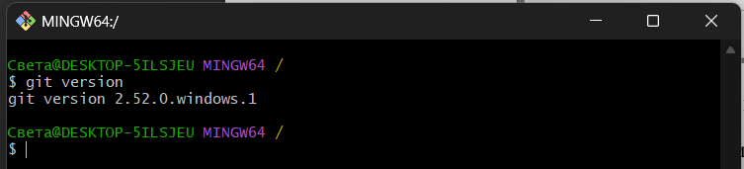
Задание 5
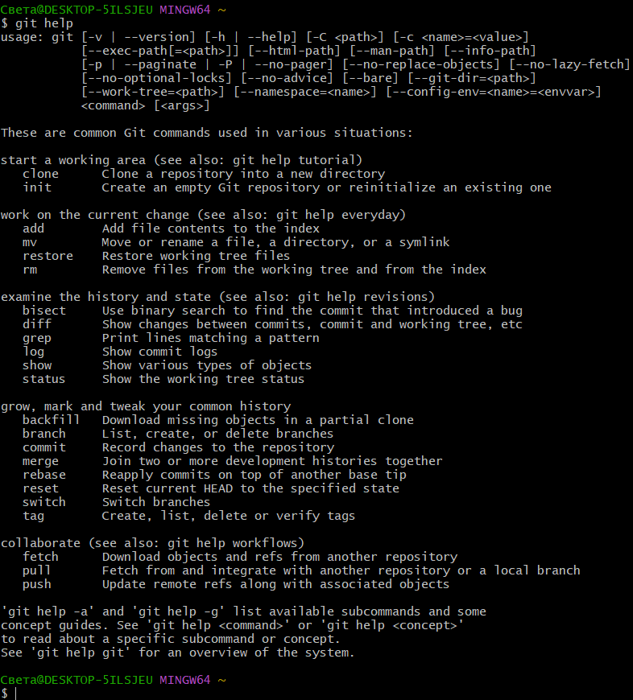
Команда для получения справки: git help
Задание 6
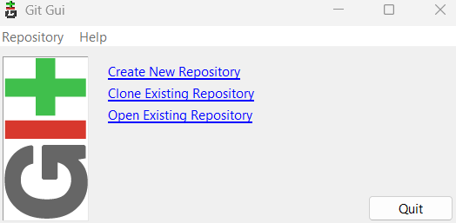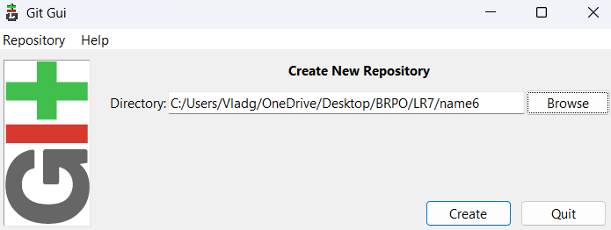
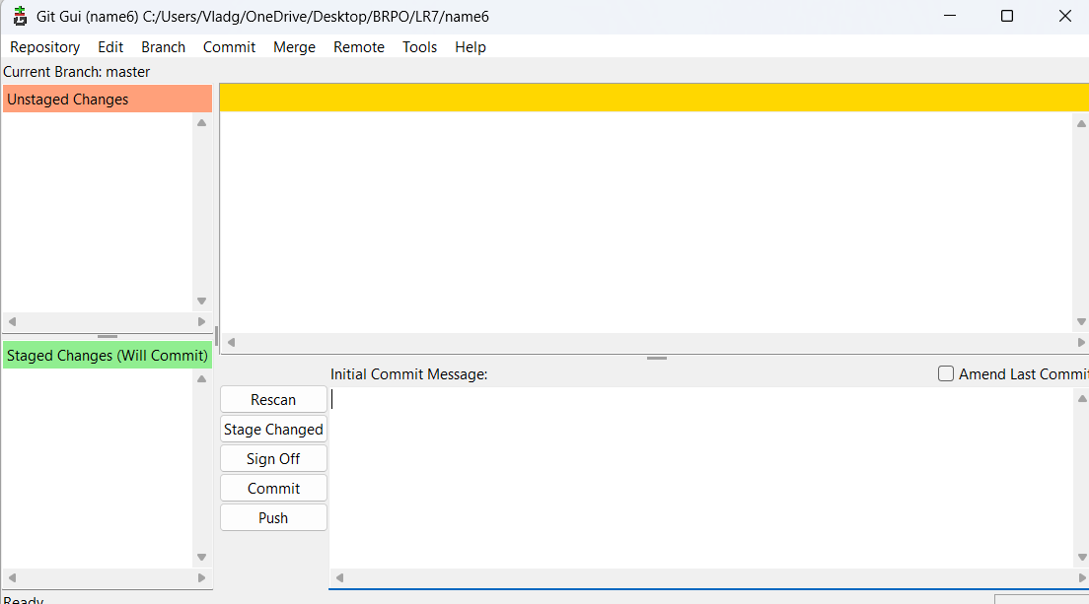
1. Запуск Git GUI
2. Создание нового репозитория
3. Выбор расположения репозитория
4. Подтверждение создания
Задание 7
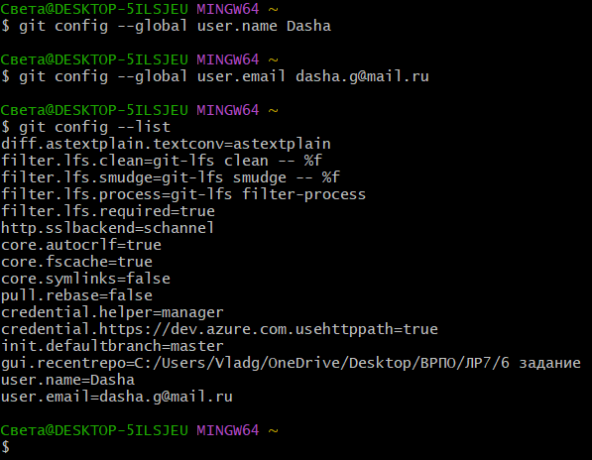
Задание 8
Задание 9
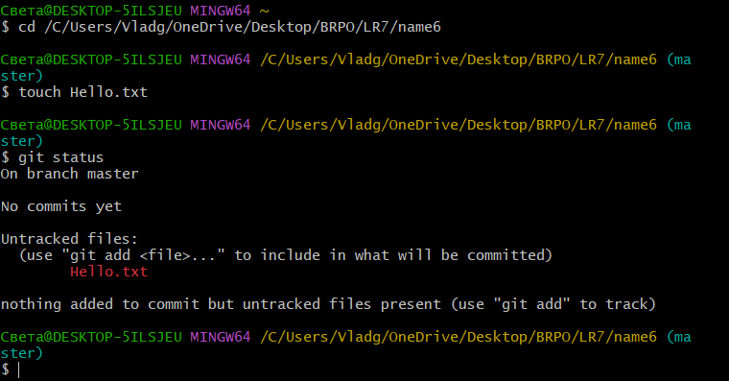
Задание 10
Задание 11
Задание 12
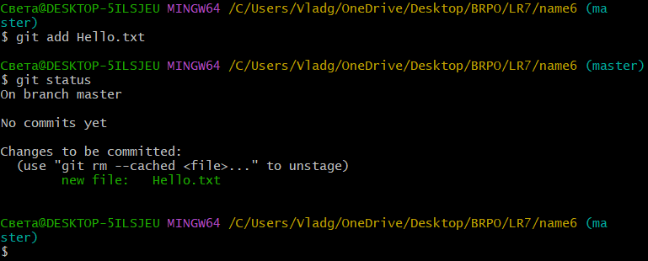
Задание 13
Файл добавлен в ветку master.
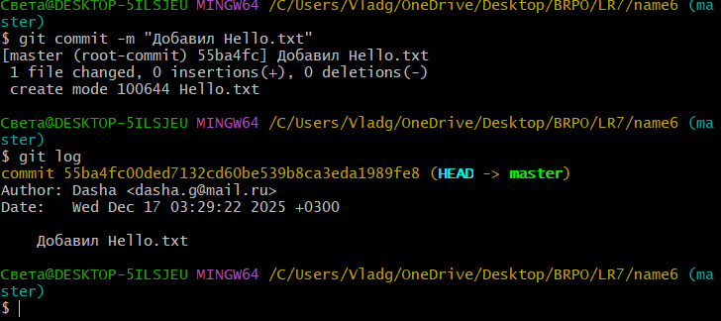
Задание 14
Задание 15
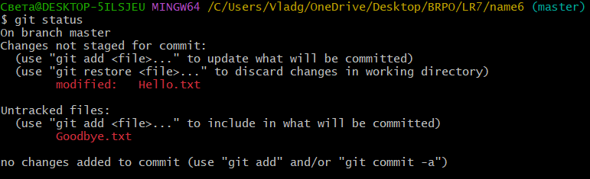
Задание 16
Основные команды:
- git add <file> - добавить файл в индекс
- git commit -m "message" - зафиксировать изменения
- git status - проверить статус репозитория
- git log - посмотреть историю коммитов
Задание 17
Задание 18
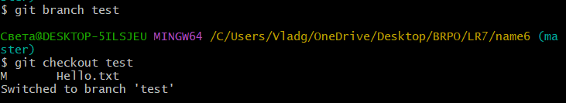
Задание 19
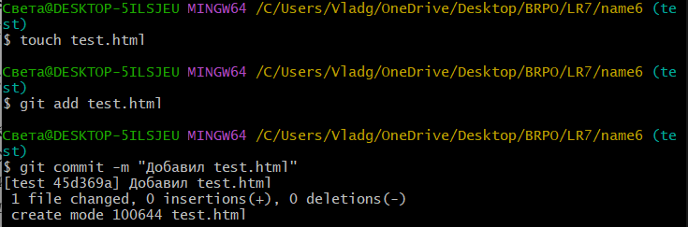
Задание 20
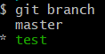
Задание 21
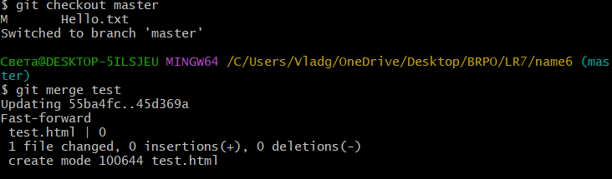
Задание 22
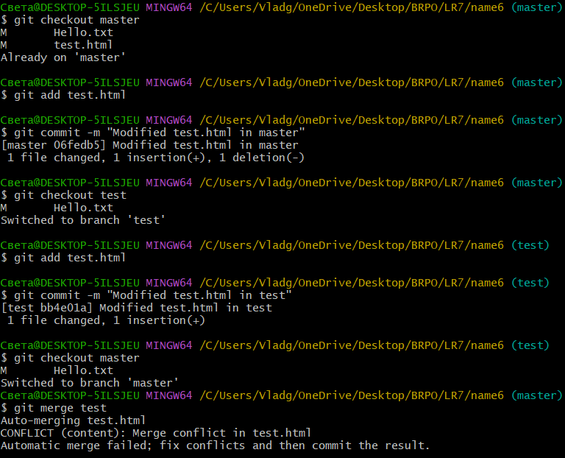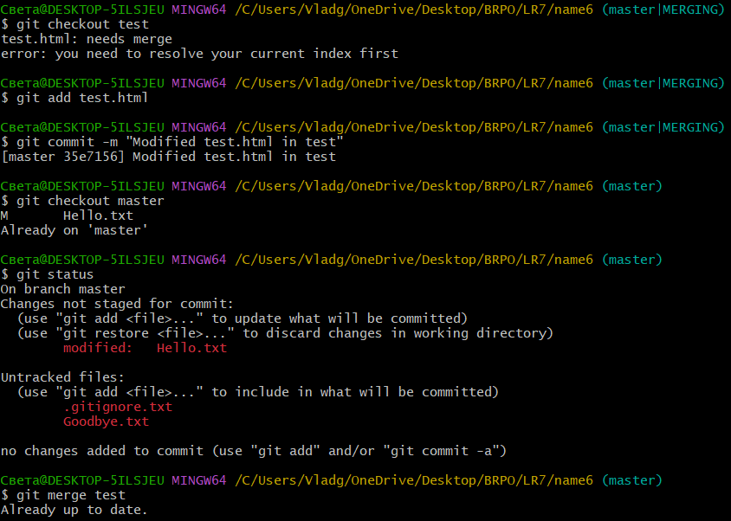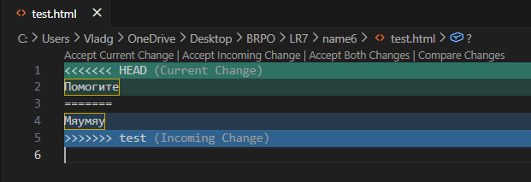

Задание 23
Основные команды:
- git branch - список веток
- git branch <name> - создать ветку
- git branch -d <name> - удалить ветку
- git checkout <name> - переключиться на ветку
- git checkout -b <name> - создать и переключиться
- git merge <name> - слить ветку с текущей
- git rebase <name> - перебазировать ветку
- git branch -m <old> <new> - переименовать ветку
- git branch -v - показать последний коммит в каждой ветке
- git log --graph --oneline --all - показать историю с визуализацией веток
Ответы на вопросы
1. Что такое система контроля версий, для чего ее используют?
Система контроля версий (VCS - Version Control System) - это ПО для отслеживания изменений в файлах и координации работы нескольких людей над одним проектом.
Для чего используют:
- Сохранение истории изменений файлов
- Возможность отката к предыдущим версиям
- Совместная работа над проектом
- Разрешение конфликтов при одновременном редактировании
- Ветвление и экспериментирование с кодом без риска
- Автоматизация процессов развертывания
2. Какой принцип хранения файлов использует Git?
Git использует принцип хранения снимков (snapshots), а не различий (deltas):
При каждом коммите Git сохраняет снимок всех файлов в проекте
Если файл не изменился, Git сохраняет ссылку на предыдущую версию
Хранилище представляет собой направленный ациклический граф (DAG)
Данные хранятся в виде объектов: blob (файлы), tree (папки), commit, tag
3. В чем отличие Git от других систем контроля версий?
Git | Другие VCS (SVN, CVS)
- Распределенная (каждая копия - полный репозиторий) | - Централизованная (один сервер)
- Хранит снимки файлов | - Хранит различия между версиями
- Локальная работа без сети | - Требуется подключение к серверу
- Быстрые операции | - Медленнее из-за сетевых запросов
- Много веток, легкое переключение | - Ветвление сложное и тяжелое
- Безопасность через хеши SHA-1 | - Зависит от сервера
4. В каких трех основных состояниях файлы могут находиться в Git?
Измененный (modified) - файл изменен, но не добавлен в индекс
Индексированный (staged) - файл добавлен в индекс для следующего коммита
Зафиксированный (committed) - файл сохранен в локальной базе данных
text
Рабочая директория → Индекс → Репозиторий
(modified) (staged) (committed)
5. Что такое индексация файла? Какой командой она выполняется?
Индексация (staging) - подготовка файлов к коммиту путем добавления их в промежуточную область (индекс/staging area).
Команда: git add <имя_файла>
6. Что такое фиксация файла? Какой командой она выполняется?
Фиксация (commit) - сохранение проиндексированных изменений в репозиторий с созданием новой версии.
Команда: git commit -m "сообщение"
7. Продемонстрируйте команду проверки выбранных настроек.
git config --list
git config user.name
git config user.email
8. Как инициализировать репозиторий в существующей папке?
cd /путь/к/папке
git init
9. Как указать файлы, за которыми должна следить система?
git add <имя_файла>
git add *.txt
git add src/
10. Как выполнить фиксацию изменений?
git add file.txt
git commit -m "Описание изменений"
или одной командой:
git commit -a -m "Описание изменений" # для уже отслеживаемых файлов
11. Какой командой определить состояния файлов?
git status
git status --short
git status <файл>
12. Для чего создается файл .gitignore? Поясните его структуру.
Назначение: Указать файлы и папки, которые Git должен игнорировать.
Структура:
Каждая строка - шаблон для игнорирования
# - комментарий
*.log - игнорировать все .log файлы
temp/ - игнорировать папку temp
!important.log - НЕ игнорировать important.log
/debug.log - только в корне проекта

13. Как используется команда git log?
git log # полная история
git log --oneline # краткая история
git log --graph # с визуализацией веток
git log -n 5 # последние 5 коммитов
git log --since="2024-01-01"
git log --author="Имя"
git log --grep="текст" # поиск по сообщению
14. Что такое ветвление?
Ветвление (branching) - создание изолированной линии разработки, позволяющей работать над разными задачами параллельно без вмешательства в основную ветку.
15. Как используется команда git checkout?
git checkout <ветка>
git checkout -b <новая_ветка> # создать и переключиться
git checkout <файл> # отменить изменения в файле
git checkout <тег>
git checkout <хэш>
16. Что такое указатель HEAD?
HEAD - указатель на текущий коммит или ветку. Это символьная ссылка, которая указывает на:
- Последний коммит в текущей ветке
- Конкретный коммит при detached HEAD состоянии
17. Продемонстрируйте создание новых веток в Git?
Способ 1: создать и переключиться
git checkout -b feature/login
Способ 2: создать отдельно, переключиться отдельно
git branch feature/search
git checkout feature/search
Способ 3: от определенного коммита
git branch hotfix a1b2c3d
18. Какая команда осуществляет переключение веток?
git checkout <имя_ветки>
19. Для чего используется команда merge?
merge - объединение изменений из одной ветки в другую.
20. Какая команда позволяет отобразить историю репозитория?
git log
21. Как выполнить слияние изменений из одной ветки в другую?
Перейти в ветку:
git checkout main
Выполнить слияние:
git merge develop
Если нужно, разрешить конфликты
Зафиксировать слияние
git commit -m "Слияние develop в main"
22. Какие проблемы могут быть при слиянии и как они разрешаются?
Проблемы:
- Конфликт слияния - когда разные ветки изменяют одну и ту же строку файла
- Несвязанная история - ветки не имеют общего предка
Разрешение конфликтов:
Git сообщит о конфликте:
text
CONFLICT (content): Merge conflict in file.txt
Открыть конфликтный файл:
text
<<<<<<< HEAD
Содержимое из текущей ветки
=======
Содержимое из сливаемой ветки
>>>>>>> feature/branch
Вручную отредактировать файл, выбрать нужные изменения
Удалить маркеры конфликта (<<<<<<<, =======, >>>>>>>)
Добавить исправленный файл:
git add file.txt
Завершить слияние:
git commit
Команды для работы с конфликтами:
- git merge --abort # отменить слияние
- git status # показать конфликтующие файлы
- git diff # показать различия
- git mergetool # использовать инструмент слияния

